Lille My  FAMILIEBARNEHAGE | ÅRSPLAN  progresjonsplan  og kalender  2025/26
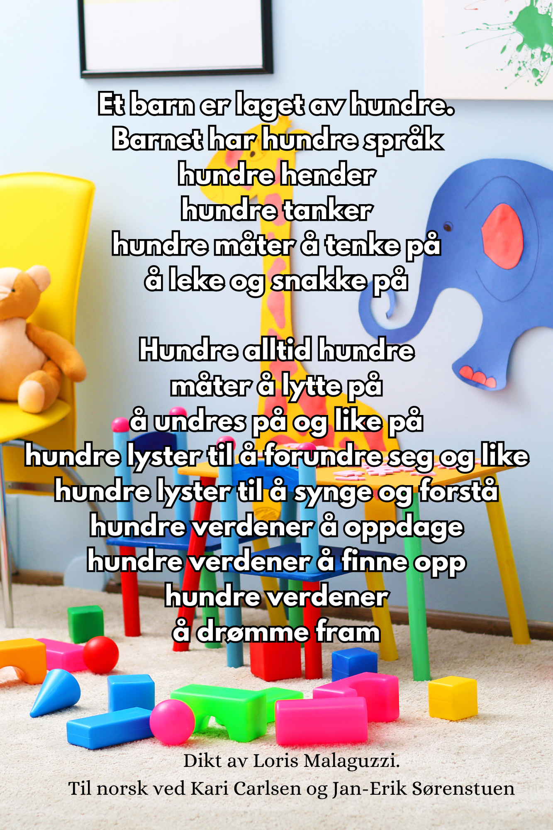

Innhold
Innledning …………………………………………………………………………… 2
Om barnehagen 3
Barnehagens mål og satsinger 4
Danning gjennom omsorg, lek og læring 5
Barns medvirkning 6
Samarbeid med barnas hjem 6
Fysisk miljø som fremmer alle barns utvikling 7
Inkluderende fellesskap med plass til det enkelte barn 8
Sosial kompetanse 9
Samarbeid og sammenheng mellom barnehagen og andre instanser 9
Planlegging, dokumentasjon og vurdering 10
Progresjonsplan for de 7 fagområdene 12
Kalender 15



Innledning
Barnehagen drives etter lov om barnehager med forskrifter. Årsplanen med progresjonsplan gir informasjon om de overordnede målene i barnehageloven og barnehagens tiltak for å nå disse.
De ansatte i barnehagen benytter årsplanen med progresjonsplanen som et arbeidsdokument. I tillegg kommer månedsplaner hvor vi blant annet viser hvordan vi arbeider med periodens prosjekt/ tema. Gjennom denne kombinasjonen vil foreldrene kunne få et godt innblikk i barnehagens arbeid, og se sammenhengen mellom de konkrete aktivitetene i barnehagen og de overordnede målene. Foreldrene mottar også fortløpende informasjon vedrørende vårt arbeid i barnehagen, som prosjektarbeid, rutinesituasjoner, høytider etc., blant annet gjennom informasjonsmail fra pedagogisk leder.

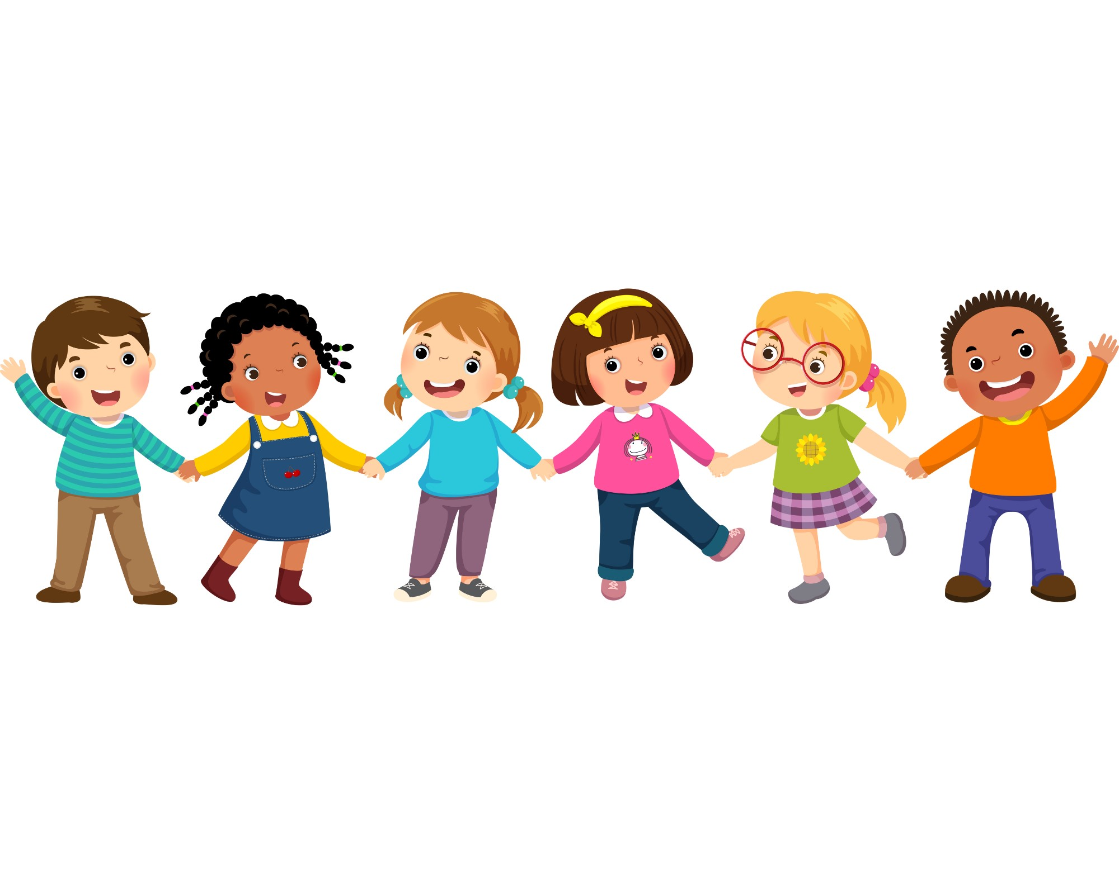

Barndommen er en grunnleggende tid i menneskers livsløp. Det er en unik livsfase og har avgjørende betydning for resten av livet. Barn har rett på å ha den gode barndom, hver dag, - en barndom som preges av trivsel, vennskap, lek og god psykisk og fysisk omsorg. Barn har rett på livskvalitet i sin barndom. Vårt hovedmål er derfor å skape en barnehage som gir barn en god, trygg og meningsfull barnehagedag, hvor hvert barn får utvikle seg selv, i nære og gode relasjoner til andre barn og voksne. Vi skal se og ivareta hele mennesket, det unike og subjektive individ, og anerkjenne menneskeverdet som grunnleggende verdi.

«Lek skal ha en sentral plass i barnehagen, og lekens egenverdi skal anerkjennes» (Rammeplan) Som det fremgår av rammeplanen, skal lek ha en «fremtredende» plass i barns liv i barnehagen. Dette innebærer for oss at barnehagen skal tilrettelegg for et godt stimulerende miljø, sikre barn tid, rom og ro til fordypning og lekende fellesskap. For barn er lek en eksistensiell væremåte, og lek skjer i et møte mellom den ytre og den indre verden. Barnet blir dermed kjent med seg selv og verden omkring seg. De opplevelser og erfaringer barnet møter, og som barnet fortolker er utgangspunktet for lekens vesen og innhold.
OM BARNEHAGEN:
Årsplanen gjelder for Lille My Familiebarnehager. Hver av avdelingene har plass til 8 barn, med bemanning på 2 medarbeidere på fulltid, samt 1 pedagogisk leder på deltid.
Leken skal stå sentralt i barnehagen, og er en viktig kilde til glede og trivsel for barnet. Lek er også viktigste kilde til læring for barna, og i lek og samtale finner vi god språkstimulering og stimulering av sosiale ferdigheter. I bunnen ligger alltid fokus på trygghet, omsorg og tilknytning, og nære relasjoner mellom voksne og barn. Etablering og opprettholdelse av vennskap mellom barna vil alltid være sentralt.
Vi er opptatt av å støtte barna når det gjelder sosial kompetanse. De skal få utvikle sin selvstendighet og egenart gjennom trygge rammer, samtidig som vi støtter dem når det gjelder å fungere i et fellesskap med andre. I Gullungene skal hvert barn oppleve å bli sett og hørt for den man er. Barneperspektivet er viktig, og vi ønsker å la barna være «medforskere» i egen hverdag.
For barnehageåret 2025/26 vil vi ha temaet:
I løpet av året vil vi fokusere på å stimulere de yngste barnas sanser gjennom temaet Sansenes verden – «Utforskning gjennom lek." Dette temaet gir 1- og 2-åringer muligheten til å utforske verden rundt seg ved å bruke alle sine sanser. Gjennom varierte og trygge aktiviteter vil barna oppleve og lære om syn, hørsel, smak, berøring og lukt. Vi vil bruke enkle og engasjerende oppgaver som fargeutforskning, sanseposer, lydlek, og vannlek for å fremme deres sanselige opplevelser. Aktivitetene vil være tilpasset barnas utviklingsnivå og interesser, og vi vil sørge for at de får en trygg og inspirerende ramme for å utforske. Målet med dette temaet er å vekke barnas nysgjerrighet, støtte deres læring og utvikling gjennom sanseinntrykk, og gi dem gleden av å oppdage nye ting på en morsom og meningsfull måte.

Rammeplanen for barnehager opererer med 7 fagområder, og i Lille My arbeider vi med samtlige av disse.
.Men: Barn tenker ikke i fagområder, fagområdene er en voksenkonstruksjon. Derfor er det viktig å tenke sammenhenger og flerfaglige muligheter, som kan skape en helhet for barnet. Der mange voksne tenker i «bokser» - bestående av språk, musikk, forming, motorisk aktivitet osv., tenker barna tverrfaglig. Det ønsker vi å være bevisste på! Barnas interesser og modning vil ha påvirkning på valg av tema og innfallsvinkel for temaene.

Barnehagen har utarbeidet rutiner i forbindelse med sikring av det psykososiale miljøet barnet er en del av i barnehagen, med fokus på at alle barn skal trives.

Barnehagens mål og satsinger
- Lille My familiebarnehage skal være en barnehage preget av trygghet, tilknytning, omsorg, trivsel, glede, lek, vennskap og læring.
- Lille My barnehage skal fremme god språkutvikling, gjennom samhandling i lek, hverdagssituasjoner og aktiviteter.
- I Lille My familiebarnehage skal leken inne og ute ha en fremtredende rolle, som kilde til glede, trivsel og læring – og utvikling av sosial kompetanse.
Våre tiltak for å oppnå dette i år:
- Vi legger vekt på nære relasjoner voksen-barn, og på å se og anerkjenne hvert enkelt barn.
- Vi legger vekt på å lytte til og anerkjenne barnas verbale og non-verbale uttrykk for følelser, og hjelpe barna å sette ord på dem.
- Vi er bevisste på den betydningen tilknytning og trygghet har for glede, trivsel, utvikling og læring. Hos oss har barna få voksne og barn å forholde seg til, noe som kan gi ekstra gode forutsetninger for å skape nære relasjoner mellom voksne og barn, og mellom barna.
- Vi legger til rette for at alle barn skal få utfordringer på sitt nivå, og få oppleve mestringsglede.
- Barn lærer av de fleste aktiviteter, men en del av aktivitetene våre har trivsel og glede som hovedmål.
- Vi jobber med lek og sosial kompetanse som grunnlag for etablering/ opprettholdelse av vennskap mellom barna, trivsel og læring. Vi er bevisste på den voksnes rolle i lek og samspill.
- Vi bruker samtale, rim, regler, fortellinger og bøker med barna, og konkretiserer og visualiserer våre språklige uttrykk. Vi utvider barnas språk og snakker med dem og ikke bare til dem, og er bevisste på de mulighetene for språkstimulering som ligger i lek og andre aktiviteter, samt i rutinesituasjonene.
- Vi har rutiner for å sikre det psykososiale miljøet barnet er en del av i barnehagen, med fokus på trivsel.

Tilvenning:
Å starte i barnehage er en stor forandring for det enkelte barn og også ofte for foreldre. Vi vil derfor tilrettelegge for at overgangen mellom hjemmet og barnehagen skal bli den beste og være tryggest mulig for barnet. Vi har også som mål å sikre at foreldre etablerer følelse og opplevelse, av at i Lille My familiebarnehage er et trygt og godt sted for deres barn, med ansatte som ser og møter barnets behov for trygghet, omsorg og utvikling. Den første tiden i barnehagen kaller vi tilvenningsperioden. Både barn og voksne skal bli kjent med barnehagens fysiske omgivelser og menneskene i barnehagen. I tilvenningsperioden skal personalet i barnehagen, sammen med foreldre, danne de trygge rammene for barnet. Barnet skal etablere relasjon til nye voksne som skal erstatte foreldre som tilknytningspersoner når foreldre ikke er til stede med sitt barn gjennom barnehagetiden.
Vi starter med korte dager i den første tiden og utvider etter hvert som barnet føler seg trygg. Tre dager er satt av til tilvenningen, men noen barn bruker lengre tid på å bli trygg. I dialog med foreldrene finner vi løsninger som passer hvert enkelt barn.

MÅL FRA LOV OM BARNEHAGER OG RAMMEPLAN Danning gjennom omsorg, lek og læring
- Barnehagen skal i samarbeid og forståelse med hjemmet ivareta barnas behov for omsorg og lek, og fremme læring og danning som grunnlag for allsidig utvikling.
- Barnehagen skal bygge på grunnleggende verdier i kristen og humanistisk arv og tradisjon, slik som respekt for menneskeverdet og naturen, på åndsfrihet, nestekjærlighet, tilgivelse, likeverd og solidaritet, verdier som kommer til uttrykk i ulike religioner og livssyn som er forankret i menneskerettighetene.
Våre tiltak for å oppnå dette i år:
- Vi ser hvert enkelt barn. Alle barn blir sett som den de er, får overveiende positiv oppmerksomhet, respons og omsorg. Vi vil støtte barna i å være den beste utgaven av seg selv. Vi fremhever forskjellene mellom oss som noe positivt, og lærer av hverandre. Alle har mye positivt å bidra med til fellesskapet.
- Vi gir barna opplevelser og erfaringer, som bidrar til læring og trivsel.
- Vi veileder barna i lek, og støtter dem når det gjelder både å hevde seg selv og ta egne initiativ, og ta hensyn til andre, slippe andre til og følge opp andres initiativ.
- Vi deltar i barnas lek, og støtter dem i sin utvikling av lekekompetanse, for eksempel hvordan komme inn i lek, føre leken videre og løse konflikter.
- Vi bruker mindre lekegrupper, som gir ekstra gode forutsetninger for tilknytning, trygghet, utvikling av vennskap, lekekompetanse og læring.
- Vi møter foreldre og barn med respekt og forståelse.
- Vi støtter barna i å bli kjent med ulike følelsesuttrykk, i selv å kunne uttrykke sine følelser og vise respekt for andres følelser.

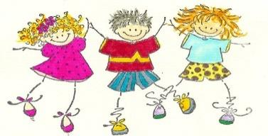

Barns medvirkning
- Barna skal ha rett til medvirkning tilpasset alder og forutsetninger.
- Barn i barnehagen har rett til å gi utrykk for sitt syn på barnehagens daglige virksomhet.
- Barn skal jevnlig få mulighet til aktiv deltakelse i planlegging og vurdering av barnehagens virksomhet.
Våre tiltak for å oppnå dette i år:
- Barna får mulighet til å være med på å påvirke hverdagen sin.
- Vi tar barnas initiativ på alvor, følger opp dette og tilrettelegger for lek og aktiviteter ut fra deres interesser. Våre planer er et utgangspunkt; og barnas egne initiativ og innspill virker korrigerende og kan medføre endring av planene.
- Barna får uttrykke sine meninger og følelser, og blir møtt med anerkjennelse.
- Vi øver på konfliktløsning – hvordan kan vi best fungere sammen i fellesskapet og snakke sammen.
- Leker, bøker og bilder er lett tilgjengelig og synlig for barna.
- Vi observerer, lytter til og anerkjenner barnas uttrykk – både når det gjelder mimikk, kroppsspråk og verbalspråk.
- Vi snakker med barna, ikke bare til dem.
- Vi undrer oss med og reflekterer sammen med barna. Vi oppfordrer barna til å være forskere i egen hverdag, og spiller videre på barnas undrende innspill.

Samarbeid med barnas hjem
- Barnehagen skal i samarbeid og forståelse med hjemmet ivareta barnas behov for omsorg og lek, og fremme læring og danning som grunnlag for allsidig utvikling.
- For å sikre samarbeidet med barnas hjem, skal hver barnehage ha et samarbeidsutvalg (SU).
Våre tiltak for å oppnå dette i år:
- Daglig kommunikasjon mellom medarbeiderne og foreldrene, der informasjon og begrunnelser/ synspunkter utveksles. .
- Det velges foreldrerepresentanter til Samarbeidsutvalget (SU). Disse er med i godkjenning av årsplanen.
- Foreldrene får tilbud om foreldresamtaler, og barnehagen arrangerer foreldrekaffe.
- Foreldrene blir møtt med respekt og vennlighet, og daglig samarbeid med foreldrene er preget av tillit og åpen kommunikasjon.
- Foreldrene har mulighet til å komme med innspill, og har mulighet til å fremme det de mener er viktig for sitt barn.
- Foreldrene får jevnlig e-post fra pedagogisk leder med pedagogiske betraktninger og praktisk informasjon.

Fysisk miljø som fremmer alle barns utvikling
- Barnehagen skal gi barn muligheter for lek, livsutfoldelse og meningsfylte opplevelser og aktiviteter.
Våre tiltak for å oppnå dette i år:
- Vi vurderer barnas fysiske inne- og utemiljø kontinuerlig, ut fra barnas alder, modning, interesser og tema. Det fysiske miljøet er preget av tilgjengelighet og fleksibilitet.
- Vi utnytter rommene på best mulig måte i hht ulike typer lek.
- Vi tilrettelegger for motorisk lek og sanseopplevelser inne og ute, ved å bl.a. ta utgangspunkt i barnas interesser.
- De voksne er deltakende i barnas lek, og inspirerer barna til å se muligheter i det fysiske miljøet.
- Ved å benytte inne- og utemiljøet til å dele barna i smågrupper gir vi barna mulighet til skjermet lek og aktivitet i et mindre fellesskap.
.

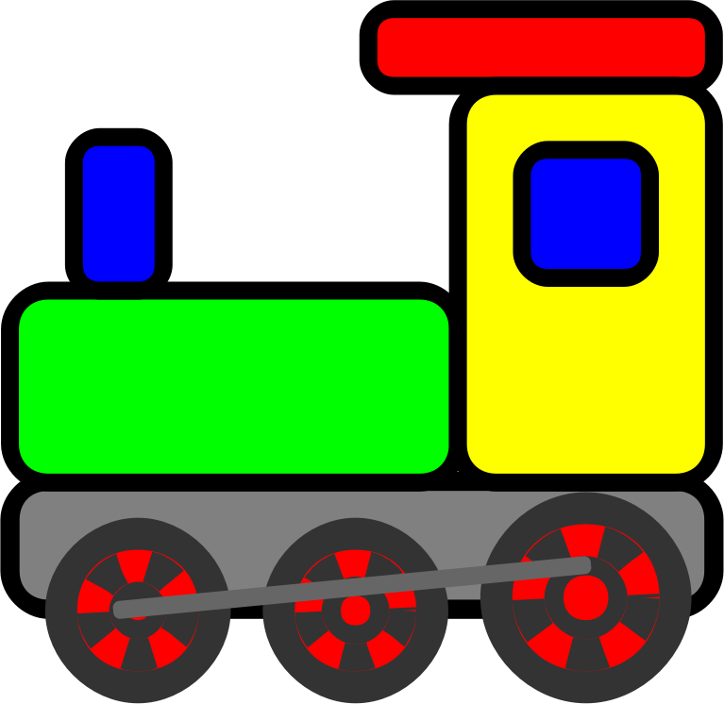

Inkluderende fellesskap med plass til det enkelte barn
- Barnehagen skal møte barna med tillit og respekt, og anerkjenne barndommens egenverdi.
- Barnehagen skal fremme demokrati og likestilling og motarbeide alle former for diskriminering.
- Barnehagen skal ta hensyn til barnas alder, funksjonsnivå, kjønn, sosiale, etniske og kulturelle bakgrunn, herunder samiske barns språk og kultur.
Våre tiltak for å oppnå dette i år:
- Vi anerkjenner barnas følelser og viser forståelse for deres personlige uttrykk.
- Vi formidler positive holdninger til ulike kulturer.
- Vi markerer høytider og merkedager.
- Vi tilrettelegger for at barna kan hjelpe hverandre.
- Vi er bevisste på å gi gutter og jenter like muligheter i barnehagen.
- Vi arbeider for et godt fysisk og psykososialt miljø.
- Vi støtter barna i utvikling av sosial kompetanse, empati og lekekompetanse, og er mest mulig i forkant om barn viser negativ sosial atferd. Vi snakker med barna om følelser, og om hvordan deres atferd påvirker andres følelser.
- Vi støtter barna når det gjelder etablering av og vedlikehold av vennskapsrelasjoner.
- Vi formidler til alle barn at de er en del av fellesskapet, og at de er verdifulle som den de er.

Sosial kompetanse
- Barnehagen skal bidra til trivsel og glede i lek og læring, og være et utfordrende og trygt sted for fellesskap og vennskap.
- Barnehagen skal formidle verdier og kultur, gi rom for barns egen kulturskaping og bidra til at alle barn får oppleve glede og mestring i et sosialt og kulturelt fellesskap.
Våre tiltak for å oppnå dette i år:
- Vi i Gullungene har sterkt fokus på det sosiale samspillet i barnehagen (voksen-barn, barn-barn og voksen-voksen). Kvaliteten på samspill og relasjoner oss mennesker imellom har stor betydning for både trivsel og læringsmuligheter.
- Vi lytter til og anerkjenner hvert barns verbale og non-verbale uttrykk.
- Vi har fokus på at barna skal føle trygghet og tilhørighet til de voksne og de andre barna.
- Vi gir barna felles opplevelser som styrker fellesskapsfølelsen og som de kan bearbeide og spille videre på i lek.
- Vi hjelper barna å vise respekt for hverandre og går foran som gode rollemodeller. Vi hjelper dem å sette pris på mangfold og ulikheter mellom mennesker.
- Vi tilrettelegger for variert lek og aktivitet, med adekvate utfordringer slik at alle barn får oppleve mestring og glede.
- Vi voksne fremstår som trygge, tydelige og tilstedeværende voksne i barnas liv i barnehagen. Vi formidler til barna at vi liker dem, med ord og kroppsspråk.
- Vi gir barna trygghet og viser positive forventninger til alle barn. Vi gir hvert barn overveiende positiv oppmerksomhet og mestringsopplevelser, som igjen har betydning for barnets trivsel, selvbilde og motivasjon.

Samarbeid og sammenheng mellom barnehage og Andre instanser
Ved behov vil barnehagen samarbeide med eksterne instanser som for eksempel pedagogisk-psykologisk tjeneste (PPT), barne- og ungdomspsykiatrien (BUP), barnevern og helsestasjon.

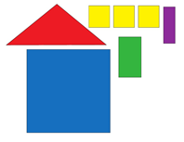

Planlegging, dokumentasjon og vurdering
- Barnehagens pedagogisk virksomhet skal planlegges, dokumenteres og vurderes.
- Barnehagen skal tilrettelegge for medvirkning fra barn, foreldre, ansatte og eier.
- Barnegruppens og det enkelte barns trivsel og utvikling skal observeres og vurderes fortløpende.
Våre tiltak for å oppnå dette i år:
- Personalet i Lille My forteller fra dagen når foreldrene henter, og vi oppfordrer dere foreldre til også å spørre om det dere lurer på. Det er fint om dere foreldre gir informasjon fra hjemmet som er relevant for barnets dag i barnehagen.
- Personalet er åpne for tilbakemeldinger og synspunkter fra foreldrene.
- Planer gjøres tilgjengelig for foreldrene.
- Vi observerer, planlegger, reflekterer over, og evaluerer kontinuerlig det pedagogiske arbeidet. Alle ansatte tar del i dette.
- Vi observerer det enkelte barns utvikling og trivsel kontinuerlig, samt gruppedynamikken på avdelingen. I foreldresamtaler er dette blant temaene som taes opp.
- Foreldrene får jevnlig e-post fra pedagogisk leder med pedagogiske betraktninger og praktisk informasjon.



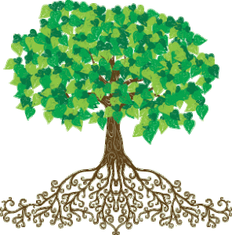

Progresjonsplan for de syv fagområdene
Progresjonsplanen beskriver hvordan barnehagen arbeider med de syv fagområdene som er beskrevet i Rammeplan for barnehagens innhold og oppgaver. Fagområdene vil sjelden opptre isolert. Flere områder vil ofte være representert samtidig i temaopplegg og i forbindelse med hverdagsaktiviteter.
- Barna skal utfolde skaperglede, undring og utforskertrang.
- Barna skal utvikle grunnleggende kunnskaper og ferdigheter.
- Barnehagen skal støtte barns nysgjerrighet, kreativitet og vitebegjær og gi utfordringer med utgangspunkt i barnets interesser, kunnskaper og ferdigheter.

FAGOMRÅDENE | 1-3 år
KOMMUNIKASJON  SPRÅK  TEKST | - Vi snakker mye med barna, og er bevisst på å snakke med barna og ikke bare til dem.  - Vi lytter til barnas verbale og non-verbale uttrykksformer. Vi anerkjenner barnas følelser, og hjelper dem å sette ord på disse.  - Vi introduserer bøker, forteller, synger, og bruker rim og regler, og konkretiserer gjennom bevegelse, bilder, figurer og drama.  - Vi har samlingsstund hvor barna får delta i dialog og oppleve fellesskap.  - Vi tilrettelegger for en forutsigbar hverdag, og setter ord på handlinger, gjenstander og omgivelser sammen med barna. Vi bruker språket aktivt i her-og-nå-situasjoner.  - Vi er bevisst på vår rolle som språklige modeller, og utvider barnas språk.
KROPP  BEVEGELSE  HELSE | - Vi tilbyr aktiviteter som stimulerer sanser og motoriske ferdigheter – inne og ute.  - Vi tilbyr aktiviteter som har til hensikt å øke barnas kroppsbevissthet, samt bruker hverdagssituasjoner som måltid og påkledning aktivt.  - Vi tilbyr barna varierte motoriske utfordringer inne, ute på lekeplassen og på turer i nærmiljøet.  - Vi sørger for variasjon mellom aktivitet og hvile, og lar barna få søvn etter behov.  - Vi fokuserer på sunt kosthold.  - Sammen med hjemmet støtter og veileder vi barnet i prosessen med å «klare selv» (selvstendighet).  - Vi er bevisste på det psykososiale miljøet barnet er en del av, og arbeider for å sikre trivsel for alle barn.
KUNST  KULTUR  KREATIVITET | - Barna skal få erfaring med ulike materialer. Først ved hjelp av egne hender, deretter ved for eksempel pensel og svamp.  - Vi lar barna få erfare ulike genre innen musikk, gjennom sang, dans og bevegelse.  - Vi lar barna bli kjent med grunnleggende former, farger og formingsmateriell, med vekt på eksperimentering, sansing og skaperglede. Prosessen, ikke produktet, er det sentrale.  - Vi blir kjent med fortellinger, og motiverer for utkledning og fantasilek.  - Vi stimulerer barnas ulike sanser.
NATUR  MILJØ  TEKNIKK | - Vi er ute i all slags vær, og lar barna få oppleve de ulike årstidene.  - Vi går på tur i nærområdet, og formidler kjærlighet til naturen og alt som lever der.  - Vi retter fokus mot samtaler om vær, årstider, dyr og planter.  - Vi tar bilder av det vi ser og gjør i utelek og på tur.  - Vi lærer barna å sette pris på naturen og formidler gode holdninger.  - Vi følger opp barnas undring, og tar initiativ til å undre oss sammen med barna. Vi utfører små eksperimenter i barnehagen.  - Vi har konstruksjonslek med barna.
ETIKK  RELIGION  FILOSOFI | - Vi støtter barnet i utviklingen av sin sosiale kompetanse – i lek og andre aktiviteter og i rutinesituasjoner, samt opptrer som gode rollemodeller.  - Vi anerkjenner barnas følelser. Vi stiller åpne spørsmål, og undrer oss sammen med barna.  - Vi som personale viser respekt for barn, kolleger og foreldre, og er bevisste vår rolle som forbilder for barna mht egne holdninger, verdier og sosialt samspill.  - Vi markerer høytider. Ønsker du at vi i barnehagen skal markere høytider/ merkedager knyttet til din families livssyn? Tips er velkomne!  - Vi fremhever alle barn på en positiv måte overfor de andre barna, og gir alle barn mestringsfølelse.  - Vi gir rom for og viser en positiv holdning til det å være seg selv og at vi alle er ulike. Vi formidler at barnet har rett til egen opplevelse og å føle som det gjør.  - Vi støtter og veileder barna i å vise initiativ og egen vilje, og samtidig kunne fungere godt i en gruppe, vise prososial atferd og kunne hjelpe andre.
NÆRMILJØ  SAMFUNN | - Vi går på tur i nærmiljøet.  - Vi gir barna passende utfordringer ut fra sitt modningsnivå.  - Vi markerer barnas bursdag.  - Vi jobber for at alle barna skal føle seg som del av fellesskapet ved at vi ser, hører og fremhever alle, for eksempel i samlingsstund og i rutinesituasjonene.
ANTALL  FORM  ROM | - Vi introduserer farger, former og antall, gjennom samtale, lek og aktivitet. Vi gjør barna bevisst på farger, former og antall i omgivelsene.  - Vi bruker hverdagssituasjoner som samlingsstund, måltid og på-/-avkledning til å bli kjent med fagområdet på en fysisk og sansbar måte.  - Vi bruker preposisjoner og teller med barna i daglige situasjoner, og er bevisste på disse begrepenes rolle som grunnlag for senere matematisk forståelse.  - Vi har konstruksjonslek med barna.  - Vi lar de eldste barna hjelpe til med praktiske gjøremål som å dele ut matbokser, dekke bordet etc., alt etter modning.

Psykososialt miljø og aktivitetsplikt:

Alle barn skal hver dag oppleve at de er en del av et trygt, godt og inkluderende barnehagemiljø, som ivaretar barnets rett til å oppleve gode, anerkjennende relasjoner fra både voksne og barn. Barn skal ivaretas på en slik måte at de sikres en god psykisk helse. Dersom det oppstår uheldige situasjoner der barn utestenges, krenkes eller på annen måte utsettes for uheldige påvirkninger i barnehagemiljøet har barnehagen plikt til å iverksette tiltak jf. Aktivitetsplikt Som en del av aktivitetsplikten inngår samtaler med foreldre til de ev. involverte barna eller den voksne dette omhandler. Samtalen tas individuelt med foreldre - hver for seg. Dette skal skje umiddelbart etter avdekning. Samtalen skal omhandle hvordan barnehage og foreldre skal samarbeide rundt barnets situasjon, hvilke tiltak som skal iverksettes.

Det er forankret i Barnehageloven at alle barn har rett til et trygt og godt barnehagemiljø. I dette ligger det at alle ansatte i barnehagen er forpliktet til å gripe inn når et barn i barnehagen utsettes for krenkelser, og videre at barnehagen skal jobbe forebyggende for å skape et varmt og inkluderende fellesskap.

Under plikten til å sikre at barn og unge har et trygt og godt psykososialt barnehagemiljø, følger det fire delplikter:
• plikten til å følge med
• plikten til å melde
• plikten til å undersøke
• plikten til å sette inn egnede tiltak

Arbeidet med det psykososiale barnehagemiljøet er et kontinuerlig arbeid som er retningsgivende for barnehagens kvalitetsutviklingsarbeid og grunnleggende for alt vi gjør i barnehagen, både i samspill med barna, samarbeid med foreldre og innad i personalgruppen.

Kalender

Oversikt over viktige aktiviteter og kulturbegivenheter dette året.
DATO | INNHOLD
August 2025   | Barnehageåret starter 04.08. Tilvenning for nye barn – bli kjent med de voksne og de andre barna, det fysiske miljøet inne og ute, og barnehagens rutiner. Tilknytning og trygghet. Startsamtaler.
Desember   | Førjulskos.  Lysfest/Lucia-foreldrekaffe 15:00-16:15 dato kommer  Nissefest. Mer info kommer.  Julestengt: fra og med mandag 22. desember til og med torsdag 1. januar.
Januar 2025
Februar | Karnevalsfeiring. Dato kommer
Mars/April   | Påskeferie: mandag 27. mars til og med mandag 6. april
Mai/ juni   | Stengte dager for barnehagen:  Fridag torsdag 1. mai: Arbeidernes dag  Fridag torsdag 14. mai: Kristi Himmelfartsdag  Fridag fredag 15. mai: planleggingsdag  Fridag mandag 25. mai: 2. pinsedag
Juli   | Sommerferie: barnehagen holder stengt. God sommer!

